1) Συμμετέχετε στο Forum με τις δικές σας απόψεις. Μην ξεχάσετε να χρησιμοποιήσετε ψευδώνυμο και να είστε σχετικά σύντομοι.

Quel est votre ville préférée, dans laquelle vous vous sentez le mieux, et si possible en France ???
Pour quelles raisons ???
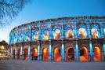
Eoredd
Celle où je me sens le mieux, et la plus belle à mon goût, c'est Nîmes. Hélas, je n'y habite pas. Mais chaque fois que je m'y trouve et que je vois les Arènes et la Maison Carrée, inexplicablement, je me sens heureux.

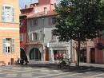
83annika83
Ma ville préférée c'est Fréjus! je l'adore trop car j'ai de très bons souvenirs de mon enfance

Eske
23.04.2007 21:56


Je suis assez fan de Québec et Montréal, d'ailleurs j'y retourne cet été. Y a une telle chaleur, et l'ambiance y est excellente.
Mais Bruxelles est aussi une chouette ville, il me reste beaucoup à y découvrir encore, même si la rénovation en cours ne fait pas de tort et qu'elle devrait s'accélérer.

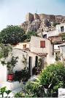

Skywalker
Athènes n'est franchement pas belle à voir mais c'est juste d'un point de vue archéologique.

______________________
__________________________________________________________________
__________________________________________________________________
__________________________________________________________________
__________________________________________________________________
__________________________________________________________________

2) Βρίσκεστε στο Παρίσι και θέλετε να πάτε από την Αψίδα του Θριάμβου στον Πύργο του Άιφελ. Μπορείτε να σχεδιάσετε στο χάρτη τη διαδρομή που πρέπει ν’ ακολουθήσετε σύμφωνα με τις συμβουλές του Google;

 | Résultats |  | Mes cartes |  | Imprimer Envoyer par e-mail Obtenir l’URL de cette page

  Départ | Arc de Triomphe
  Arrivée | Tour Eiffel  Quai Branly, 75007 Paris
  Distance | 3,4 km – environ 8 minutes
Plan
Satellite

En voiture : |  |  | 3,4 km – environ 8 minutes  3,4 km – environ 8 minutes

 | 1. | Prendre la direction ouest sur Avenue de la Grande Armée vers Rue Anatole de la Forge | 0,3 km
 | 2. | Tourner à droite sur Rue Anatole de la Forge | 0,2 km
 | 3. | Tourner à droite sur Avenue Carnot | 0,2 km
 | 4. | Tourner à droite pour rester sur Avenue Carnot | 0,1 km
 | 5. | Au rond-point Place Charles de Gaulle, prendre la 4e sortie sur Avenue Kléber | 1,4 km  2 minutes
 | 6. | Au rond-point Place du Trocadéro et du 11 Novembre, prendre la 5ème sortie sur Avenue du Président Wilson | 0,5 km  1 minute
 | 7. | Tourner à droite sur Avenue Albert de Mun | 0,1 km
 | 8. | Tourner légèrement à droite sur Esplanade Bernard Duperier/Esplanade Bernard Duperier  Continuer de suivre Esplanade Bernard Duperier | 0,2 km
 | 9. | Tourner légèrement à droite sur Place de Varsovie | 44 m
 | 10. | Tourner à gauche pour rester sur Place de Varsovie | 25 m
 | 11. | Continuer sur Pont d'Iéna | 0,2 km
 | 12. | Continuer tout droit sur Quai Branly | 13 m
 | 13. | Tourner à gauche pour rester sur Quai Branly | 51 m

Cet itinéraire vous est proposé uniquement à titre indicatif et tient compte des conditions normales du trafic. Il est possible que des travaux, les conditions de circulation ou d'autres circonstances changent les résultats proposés.
Données cartographiques ©2007 TeleAtlas

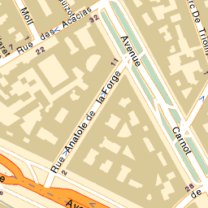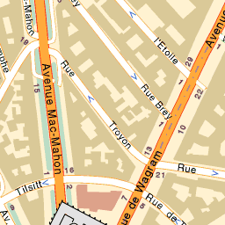
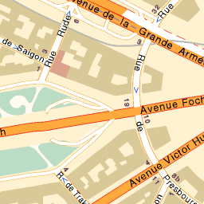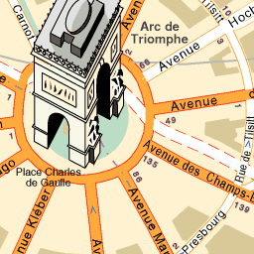
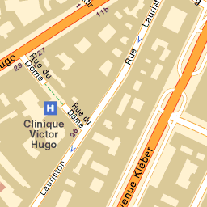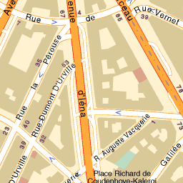
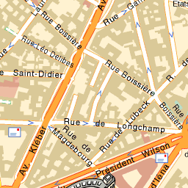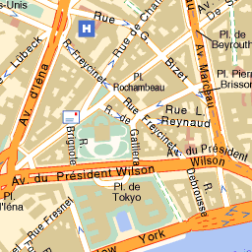
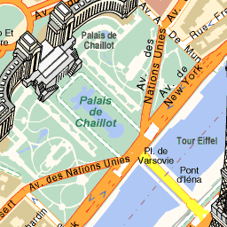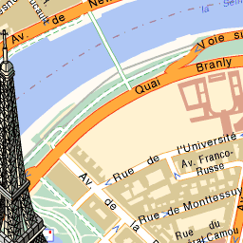
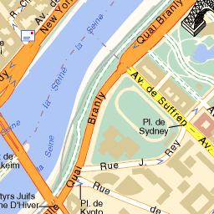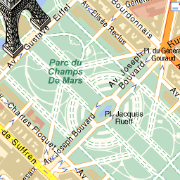

3) Βρήκατε μαζί με τη φίλη σας τις οδηγίες πλοήγησης της ιστοσελίδας Marche.fr. Σημειώστε με ένα  στο ανάλογο πλαίσιο αν οι πληροφορίες που σας δίνει η φίλη σας είναι σωστές, λάθος ή δεν υπάρχουν καθόλου στην σελίδα.
1) Affichage des petites annonces Vêtements Femme gratuites
: Les petites annonces Vêtements Femme gratuites de Marche.fr sont affichées en gardant le style des journaux de petites annonces. Nous affichons les quatre petites annonces les plus récentes en dessous de chaque rubrique. Pour consulter toutes les petites annonces d'une rubrique cliquez sur le titre de celle-ci.
2) Passer une petite annonce Vêtements Femme gratuitement
: Pour passer une petite annonce Vêtements Femme gratuitement, cliquez sur le bouton PASSER UNE ANNONCE. Puis remplissez le formulaire avec les informations concernant votre petite annonce. Votre petite annonce sera alors mise en ligne automatiquement, et des milliers de visiteurs pourront y répondre. Tout est gratuit !
3) Rechercher une petite annonce Vêtements Femme
: Vous pouvez chercher des petites annonces Vêtements Femme avec le formulaire de recherche qui se trouve en haut de chaque page. Les petites annonces gratuites de marche.fr sont classées par thèmes et par départements. Choisissez votre département, et vous verrez alors seulement les petites annonces gratuites de votre département.

Σχόλιο | Σωστό | Λάθος | Δεν υπάρχει
1.Για να δει κανείς μια αγγελία πρέπει να κάνει κλικ δεξιά από την εικόνα της.
2.Για να δει κανείς όλες τις αγγελίες πρέπει να κάνει κλικ πάνω στον τίτλο.
3.Για να βάλει κάποιος τη δική του αγγελία πρέπει να πληρώσει ένα μικρό αντίτιμο.
4.Για να βάλει κάποιος τη δική του αγγελία πρέπει να συμπληρώσει ένα δελτίο με τα στοιχεία της αγγελίας.
5.Η αγγελία που θα βάλει κάποιος πρέπει να συνοδεύεται απαραίτητα από εικόνα του προϊόντος προς πώληση.
6.Για αναζήτηση γυναικείων ενδυμάτων μπορεί κανείς να χρησιμοποιήσει τη φόρμα αναζήτησης που βρίσκεται στο πάνω μέρος κάθε σελίδας.
7.Για να δείτε τις αγγελίες δωρεάν πρέπει να εγγραφείτε μέλος συμπληρώνοντας τα στοιχεία σας στην ανάλογη φόρμα εγγραφής.
8.Οι αγγελίες μπορούν να φαίνονται και κατά γεωγραφικό διαμέρισμα αρκεί να το επιλέξετε από την ανάλογη φόρμα.

4. Μπορείτε να βρείτε τα φρούτα και λαχανικά που «χάθηκαν» μέσα στα γράμματα; Αναζητήστε τα οριζόντια και κάθετα.

S | M | E | F | K | F | B | S | C | P
T | R | L | O | A | C | C | Ç | Y | A
Z | W | V | H | N | O | O | T | N | A
T | Q | C | O | U | U | R | X | C | U
U | V | L | F | T | R | A | G | O | B
C | E | N | B | F | G | N | G | N | E
M | H | Ç | U | A | E | G | P | C | R
Y | P | A | Q | F | T | E | O | O | G
F | A | J | M | U | T | R | I | M | I
C | S | R | I | P | E | X | V | B | N
H | T | P | C | D | I | F | R | R | E
O | E | V | U | X | P | G | O | E | F
U | Q | R | T | V | U | A | N | I | O
Q | U | D | G | O | M | L | C | O | Ç
C | E | R | I | S | E | Y | Z | M | N



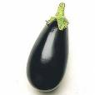



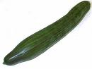

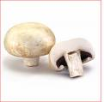

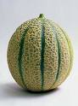

5) Ξέρετε τους σωστούς τρόπους συμπεριφοράς στο τραπέζι; Ένας περίεργος ιός έβγαλε κάποιες λέξεις από τη θέση τους κι εσείς προσπαθείτε να τις τακτοποιήσετε.

doigts, fourchette, hôtesse, couteau, table, pain, serviette, bouche
Manières de table
Les règles de savoir vivre à ______ sont nombreuses, ce sont avant tout des interdits : on ne parle pas la bouche pleine, on ferme la _________ en mangeant; on ne souffle pas sur le potage pour le refroidir; on ne coupe pas sa salade avec son couteau, ni son omelette, ni les pâtes. Les pommes de terre ne doivent pas être écrasées, mais séparées avec le côté de la fourchette. On “pousse” les morceaux de viande, les légumes sur sa fourchette avec un morceau de pain, pas avec le couteau. On ne prend jamais une arête de poisson avec ses ________, on la dépose du bout des lèvres sur la fourchette et on la place sur le côté de l’assiette. Il est normalement très impoli de “saucer” son assiette avec du pain, bien que la tentation soit grande ! On n’écrase pas le fromage sur son pain, on le mange par morceaux. On ne coupe pas le _____ avec son couteau, on le “rompt” avec ses mains. Lorsqu’on a fini,, on pose ses couverts (__________ et _________) sur son assiette, sans les croiser, la pointe de la fourchette tournée vers le bas. L’usage du cure-dents est rigoureusement interdit, on n’en trouve pas sur la table. Lorsque l’________ en donne le signal, les invités peuvent quitter la table, ils déposent alors leur ___________ (non pliée) près de leur assiette en se levant.
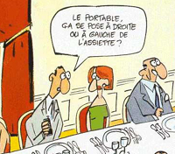


6) Ξέρετε να χειρίζεστε τα χρήματα; Μάθετε μέσα από κάποιες παροιμίες αφού πρώτα τις αντιστοιχίσετε σωστά.
1. Jeter l’argent par les fenêtres. | a. Τα λεφτά πάνε στα λεφτά.  Δηλαδή τα χρήματα πηγαίνουν πάντα στους πλούσιους και ποτέ στους φτωχούς.
2. Le temps c’est de l’argent. | b. Η σοφία, αντίθετα από τα χρήματα, εξαρτάται από μας. Η γνώση είναι πολύ πιο πολύτιμη.
3. Il n’y a pas des petites économies. | c. Ο σκοπός αγιάζει τα μέσα.  Κάποιοι θέλουν να κερδίζουν χρήματα χωρίς να νοιάζονται για τον τρόπο που θα τα κερδίσουν ή για την προέλευσή τους.
4. L’argent n’a point d’odeur. | d.Όποιος δανείζει χρήματα σε φίλο χάνει και το φίλο και τα χρήματα.
5. Plaie d’argent n’est pas mortelle. | e. Ο χρόνος είναι χρήμα.  Για να επωφελείσαι πρέπει να ξέρεις να χρησιμοποιείς σωστά το χρόνο σου.
6. Qui prête aux amis perd le double. | f. Το να χάσει κανείς χρήματα δεν είναι ανεπανόρθωτο.
7. L’eau va à la rivière. | g. Το να ζει κανείς ξοδεύοντας πολύ.
8. Riche qui peut, aisé qui sait, sage qui veut. | h. Φασούλι το φασούλι γεμίζει το σακούλι.

1 | 2 | 3 | 4 | 5 | 6 | 7 | 8

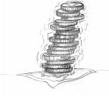

7) Βρήκατε αυτή τη διαφήμιση στο ίντερνετ και προσπαθείτε να ξεκαθαρίσετε τις λεπτομέρειες ώστε να μπορέσετε να επισκεφτείτε τον Πύργο κατά τη διάρκεια των χριστουγεννιάτικών διακοπών σας στη Γαλλία.
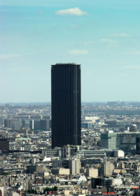

La plus belle vue de Paris

Tour Montparnasse
La plus belle vue de Paris pour comprendre son histoire et contempler ses plus beaux monuments. Effet saisissant de l'ascenseur le plus rapide d'Europe, grandes cimaises thématiques sur Paris, Film sur Paris vu d'avion. Terrasse permettant une vue sur 360°.
A partir de 3 ans
33, avenue du Maine
75013 Paris
Paris
tél. : 01 45 38 52 56
> Du dimanche au jeudi de 9h30 à 22h30 (23h30 en été) et vendredi, samedi et veilles de fêtes de 9h30 à 23h.
> Accès : Transports en commun : Métro Montparnasse-Bienvenue (ligne 4) - RER Denfert-Rochereau - Gare Montparnasse - Commune desservie par le réseau Transilien SNCF
> Site Web : www.tourmontparnadde56.com
> Tarifs : adultes : 8 EUR F, enfants : 5,20 EUR F jusqu'à de 5 à 14 ans.
> Accès handicapés : Moteur : oui, Aveugle ou mal voyant : non, Sourd ou mal entendant : non.
MagicMaman en collaboration avec PIDF.com, le site officiel du tourisme à Paris-Ile de France

1. Στο πρόγραμμα των διακοπών σας έχετε συγκεκριμένα κενά. Ποια μέρα και ώρα θα επιλέξετε τελικά για την συγκεκριμένη επίσκεψη;
α. Samedi de 8h à 9h pm.
β. Vendredi de 14h à 17h.
γ. Mercredi de 10h30 à 11h am.

2. Ποιο μέσω μεταφοράς θα επιλέξεις από τα τρία;
α. Το μετρό (γραμμή 4)
β. Το αστικό λεωφορείο (Montparnasse-Bienvenue γραμμή 4)
γ. Υποχρεωτικά ταξί, δεν υπάρχει άλλος τρόπος.

3. Θα πάτε μαζί με δυο φίλους. Ποιους;
α. Τη Μαρία με το δυο ετών παιδάκι της.
β. Τον Νίκο με τον 15χρονο γιό του που έχει κινητικά προβλήματα και κινείται με αναπηρικό καροτσάκι.
γ. Τον Γιώργο με το 5 ετών παιδάκι του που έχει προβλήματα όρασης.

4. Για περισσότερες πληροφορίες σχετικά με την επίσκεψη θα
α. Μπείτε στην επίσημη ιστοσελίδα του Πύργου.
β. Θα τηλεφωνήσετε στο ταξιδιωτικό γραφείο σας στο τηλ. : 01 45 38 52 56
γ. Θα ρωτήσετε έναν περαστικό.

5. Εξηγείτε στο φίλο που θα πάρετε μαζί σας τι θα κάνετε κατά τη διάρκεια της συγκεκριμένης επίσκεψης.
α. Θα φάτε το καλύτερο πιάτο της γαλλικής κουζίνας και θα πιείτε το καλύτερο κρασί.
β. Θα ψωνίσετε ρούχα και αξεσουάρ των καλύτερων οίκων μόδας της Γαλλίας.
γ. Θα δείτε από ψηλά τα καλύτερα μνημεία του Παρισιού.

8) Γνωρίζετε το Γαλλόφωνο κόσμο μέσω Διαδικτύου. Στο επόμενο βίντεο γνωρίζετε ένα παραδοσιακό εστιατόριο στο Bobo-Dioulasso μια πόλη του Bourkina Faso στη βορειοδυτική Αφρική. Παρακολουθείστε το βίντεο προσεχτικά και απαντήστε στα ερωτήματα.
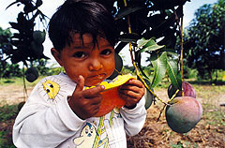

Déjeuner chez Zion.
http://www.youtube.com/watch?v=DaZzyOaJIzg

1. Τι τελικά αποφασίζει να φάει ο Σαμαντού;
α. Tagliatelles maison, légumes sautés.
b. Rαgout de patates douces.
c. Brochettes de filet de bœuf avec des frites.

2. Τελικά αυτό που αποφάσισε να πιει ο Σαμαντού δεν υπάρχει. Τι ήθελε να πιει και τι παίρνει τελικά;
a. Ήθελε αρχικά jus de mangue αλλά ήπιε jus d’orange.
b. Ήθελε αρχικά jus de fruits αλλά ήπιε jus de mangue.
c. Ήθελε αρχικά jus d’orange αλλά ήπιε une Flag.

3. Ο φίλος του ο Σαμού παρήγγειλε:
a. Διαφορετικό πιάτο αλλά το ίδιο ποτό.
b. Ίδιο πιάτο αλλά διαφορετικό πότό.
c. Το ίδιο πιάτο και το ίδιο ποτό.

4. Επιπλέον στο πιάτο η Καμίλ πρόσθεσε:
a. Μουστάρδα.
b. Κέτσαπ.
c. Κόκκινο πιπέρι.

5. Επιπλέον στην παραγγελία ο Σαμού ζήτησε.
a. Μουστάρδα.
b. Κέτσαπ.
c. Κόκκινο πιπέρι.

Γνωρίστε περισσότερα για το Bobo-Dioulasso στην ιστοσελίδα http://www.bobodioulasso.net/



